### **PROCESO: RECEPCIÓN Y DEPÓSITO DE EFECTIVO A LOS BANCOS**

El presente proceso describe las labores realizadas por el Contador, el Administrador y la Encargada de Caja para efectuar el pago de Planilla de los empleados de la Oficina Central de Fe y Alegría Perú.

| **MACRO PROCESO: GESTIÓN DE CONTROL DE PAGOS**  **Proceso “Recepción y Depósito de Efectivo a los Bancos”** | | | |
| --- | --- | --- | --- |
| **PROPÓSITO** | El presente proceso tiene como propósito el cumplimiento del siguiente objetivo: | | |
| **RESPONSABLE** | Encargada de Caja | **BASE LEGAL** | No Aplica |
| **ACTORES DEL PROCESO** | Contador  Encargada de Caja  Administrador | | |
| **CLIENTES INTERNOS** | No aplica | **CLIENTE EXTERNO** | Banco |
| **ALCANCE** | El alcance del presente proceso se encuentra en torno al esfuerzo realizado por el Contador, el Administrador y la Encargada de Caja para realizar los depósitos de efectivo en las cuentas corrientes de la Institución. | | |
| **PROCEDIMIENTO** | 1. La Encargada de Caja recibe el efectivo, lo cuenta y elabora un Recibo de Caja. 2. Luego, la Encargada de Caja solicita al Administrador que verifique la conformidad del monto del Recibo de Caja con el Efectivo entregado y da su VoBo. 3. Si el Recibo de Caja es conforme, la Encargada de Caja envía la Copia de Recibo de Caja al Administrador. 4. Si el Recibo de Caja no es conforme, entonces la Encargada de Caja vuelve a elaborar el Recibo de Caja. 5. Luego, la Encargada de Caja envía el Recibo de Caja Original con el VoBo del Administrador para un sustento contable. 6. La Encargada de Caja recibe indicaciones del Administrador antes de ir al Banco a realizar el depósito. 7. La Encargada de Caja va al banco, realiza la transacción y recibe la Boleta o Ticket de la transacción. 8. La Encargada de Caja elabora el Voucher de Ingresos y adjunta el Recibo de Caja y la Boleta o Ticket de la transacción. Luego, le envía al Contador el Voucher de Ingresos con el Ticket de transacción. 9. El contador habiendo recibido estos documentos, registra en el Sistema Contable. | | |
| **PROCESOS RELACIONADOS** | No Aplica | | |

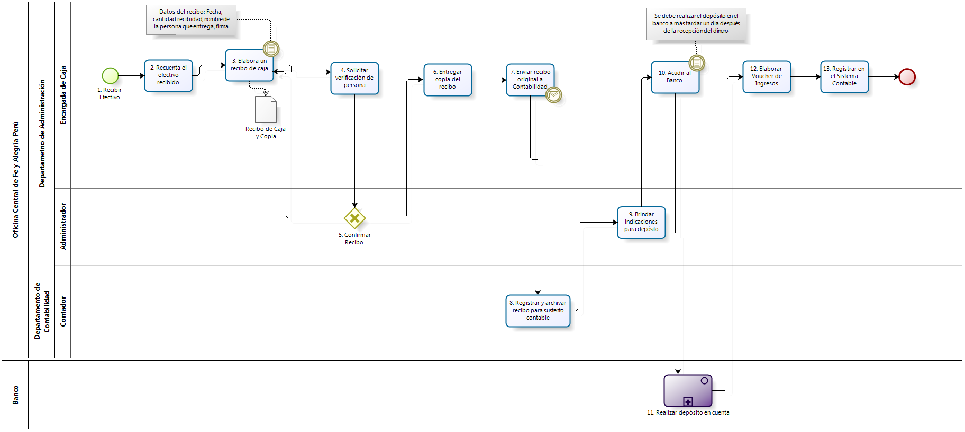

|  |  |  |  |  |  |  |  |  |
| --- | --- | --- | --- | --- | --- | --- | --- | --- |
| **N°** | **ENTRADA** | **ACTIVIDAD** | **SALIDA** | **DESCRIPCIÓN** | **RESPONSABLE** | **TIPO ACTIVIDAD** | **TIEMPO** | **MACROPROCESO** |
| **1.** | * Efectivo enviado | Recibir Efectivo | * Efectivo recibido | La Encargada de Caja recibe el efectivo para realizar el depósito al banco. | Encargada de Caja | Manual |  | Gestión de Control de Pagos |
| **2.** | * Efectivo recibido | Recuenta el efectivo recibido | * Efectivo recontado | La Encargada de Caja vuelve a contar el efectivo recibido. | Encargada de Caja | Manual |  | Gestión de Control de Pagos |
| **3.** | * Efectivo recontado * Recibo de Caja Inconforme | Elabora un recibo de caja | * Recibo de Caja * Copia de Recibo de Caja | La Encargada de Caja elabora un Recibo de Caja donde se debe especificar la fecha, cantidad, concepto y nombre de la persona que se le hace la entrega firmado. En caso el Recibo de Caja elaborado anteriormente sea inconforme, se vuelve a elaborar el Recibo de Caja. | Encargada de Caja | Manual |  | Gestión de Control de Pagos |
| **4.** | * Recibo de Caja * Copia de Recibo de Caja | Solicitar verificación de persona | * Monto de Recibo de Caja por verificar | La Encargada de Caja solicita la verificación del Recibo de Caja con el dinero entregado. | Encargada de Caja | Manual |  | Gestión de Control de Pagos |
| **5.** | * Monto de Recibo de Caja por verificar | Confirmar Recibo | * Recibo de Caja Conforme * Recibo de Caja Inconforme | El Administrador confirma si el Recibo de Caja refleja el monto de efectivo entregado a la Encargada de Caja y da su VoBo. | Administrador | Manual |  | Gestión de Control de Pagos |
| **6.** | * Recibo de Caja Conforme | Entregar copia del recibo | * Copia de Recibo de Caja entregado | Si el Recibo de Caja es conforme, entonces se le hace la entrega de la copia del mismo al Administrador. | Encargada de Caja | Manual |  | Gestión de Control de Pagos |
| **7.** | * Recibo de Caja Conforme | Enviar recibo original a Contabilidad | * Recibo de Caja enviado | La Encargada de Caja envía el Recibo de Caja Original al Contador. | Encargada de Caja | Manual |  | Gestión de Control de Pagos |
| **8.** | * Recibo de Caja enviado | Registrar y archivar recibo para sustento contable | * Recibo de Caja archivado | El Contador registra y archiva el Recibo de Caja para el sustento contable. | Contador | Manual |  | Gestión de Control de Pagos |
| **9.** | * Recibo de Caja archivado | Brindar indicaciones para depósito | * Indicaciones del depósito | El Administrador brinda indicaciones a la Encargada de Caja para realizar el depósito al Banco en las cuentas corrientes y/o ahorros. | Administrador | Manual |  | Gestión de Control de Pagos |
| **10.** | * Indicaciones del depósito | Acudir al Banco | * Depósito a realizar | La Encargada de Caja acude al Banco para depositar el Efectivo. | Encargada de Caja | Manual |  | Gestión de Control de Pagos |
| **11.** | * Depósito a realizar | Realizar depósito en cuenta | * Depósito realizado * Boleta o Ticket de Transacción | El Banco realiza la transacción del depósito del efectivo. | Banco | Manual |  | Gestión de Control de Pagos |
| **12.** | * Depósito realizado * Boleta o Ticket de Transacción | Elaborar Voucher de Ingresos | * Voucher de Ingreso * Boleta o Ticket de Transacción | La Encargada de Caja elabora el Voucher de Ingresos pre-numerado, registrando la fecha, concepto o glosa del ingreso, monto y número de la cuenta corriente o ahorro Banco. Luego, este documento es firmado por la Cajera y enviado al contador. | Encargada de Caja | Manual |  | Gestión de Control de Pagos |
| **13.** | * Voucher de Ingreso * Boleta o Ticket de Transacción | Registrar en el Sistema Contable | * Voucher registrado | Teniendo el Contador el Voucher de Ingresos, el recibo y la Boleta o Ticket del Banco por la transacción realizada procede a registrar en el Sistema Contable. | Encargada de Caja | Manual |  | Gestión de Control de Pagos |